Análise de Usabilidade
KFKA – Plataforma de Acompanhamento Escolar, pelas 10 Heurísticas de Jakob Nielsen

Design de Interface Digital – FECAP – 2026

Introdução
Este trabalho avalia a usabilidade do Projeto Integrador KFKA, uma plataforma web de acompanhamento escolar com três perfis de usuário: responsável (pai ou mãe), professor e administrador (coordenação). O professor registra o acompanhamento do aluno, a coordenação revisa e publica, e a família consulta os relatórios.
Telas analisadas:
- Login e página de erro 404
- Responsável: painel, lista de relatórios com filtros, detalhe do relatório e minha conta
- Professor: painel, minhas turmas, registrar acompanhamento e minha conta
- Administrador: painel, revisão de acompanhamentos, revisar acompanhamento e minha conta

1. Visibilidade do status do sistema
Ponto positivo: O sistema avisa o que está acontecendo nas telas que já funcionam. No login, o botão muda para "Entrando..." e fica bloqueado enquanto a senha é conferida. Na lista de relatórios aparecem o total ("13 relatórios encontrados"), a página atual ("Página 1 de 2") e o item do menu da tela atual fica destacado.
Problema: Várias telas ficam presas em "Carregando..." para sempre: o painel do responsável (a primeira tela depois do login), o painel do professor, o painel do administrador e o detalhe do relatório. Como a mensagem nunca muda, o usuário não sabe se o sistema está lento ou quebrado.
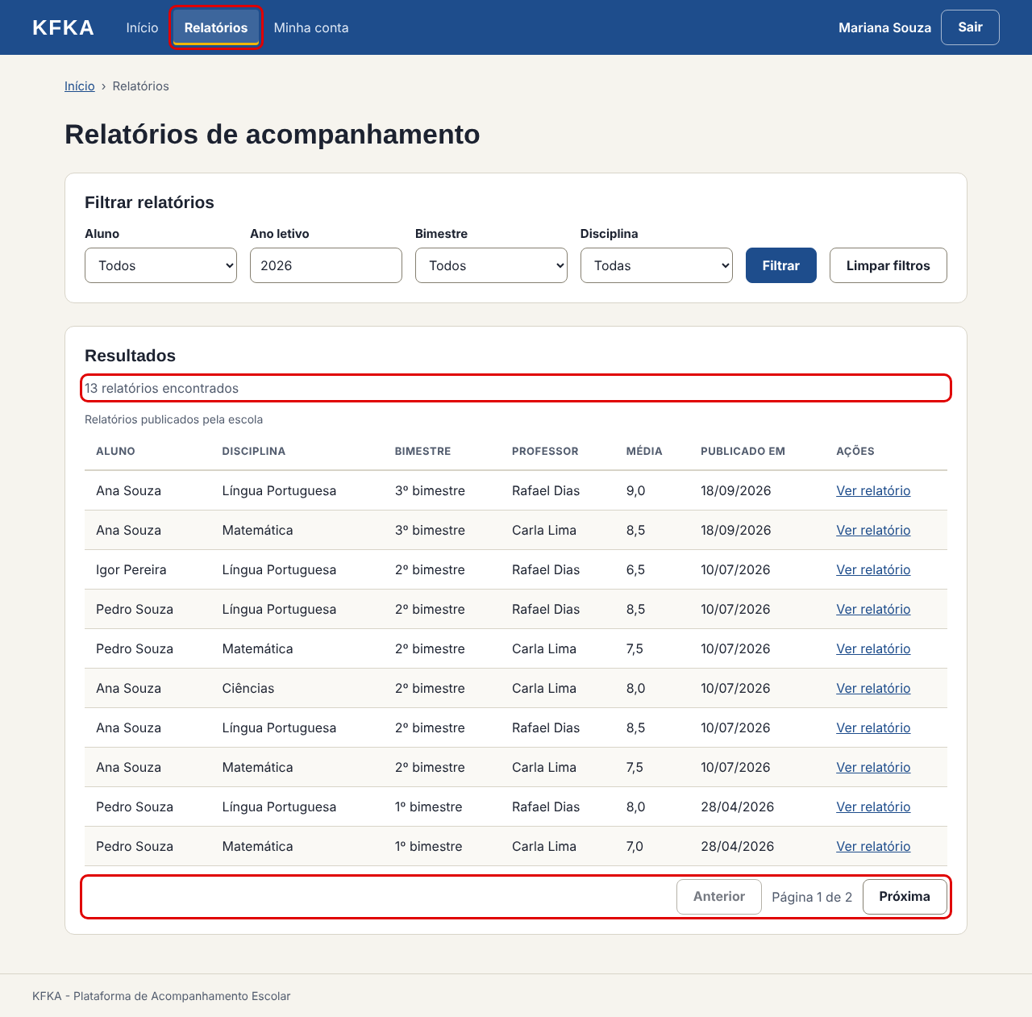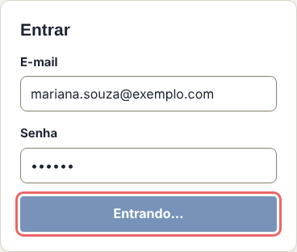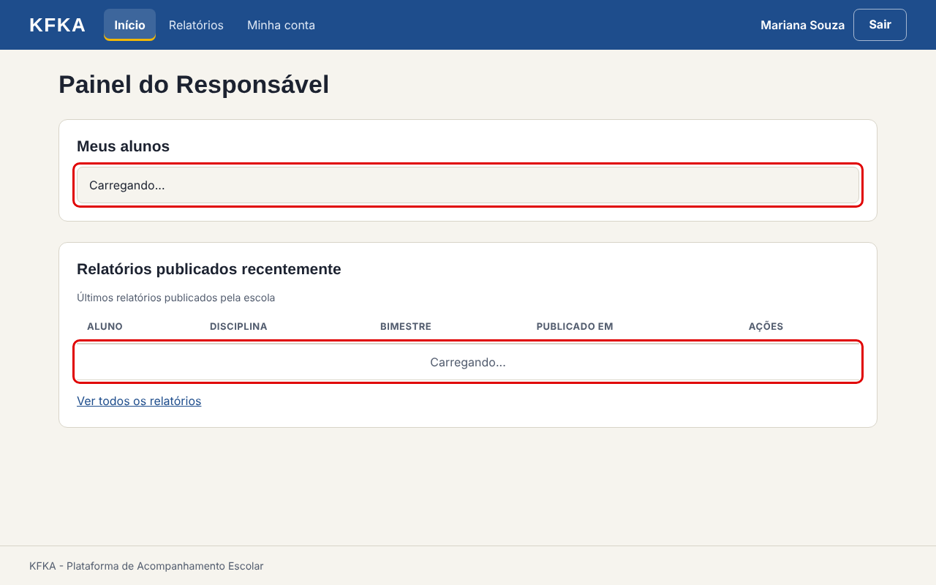

2. Relação entre o sistema e o mundo real
Ponto positivo: O sistema fala a língua da escola. As datas aparecem no formato brasileiro (18/09/2026), as médias com vírgula (8,5), os bimestres como "3º bimestre" e os status em português ("Enviado para revisão", "Devolvido para ajustes"), e não com os nomes técnicos do banco.
Problema: Nas telas do professor e do administrador aparece o termo "Tags de acompanhamento". "Tag" é uma palavra técnica, pouco natural para professores. Na tela do responsável a mesma informação se chama "Pontos observados", que é bem mais claro.
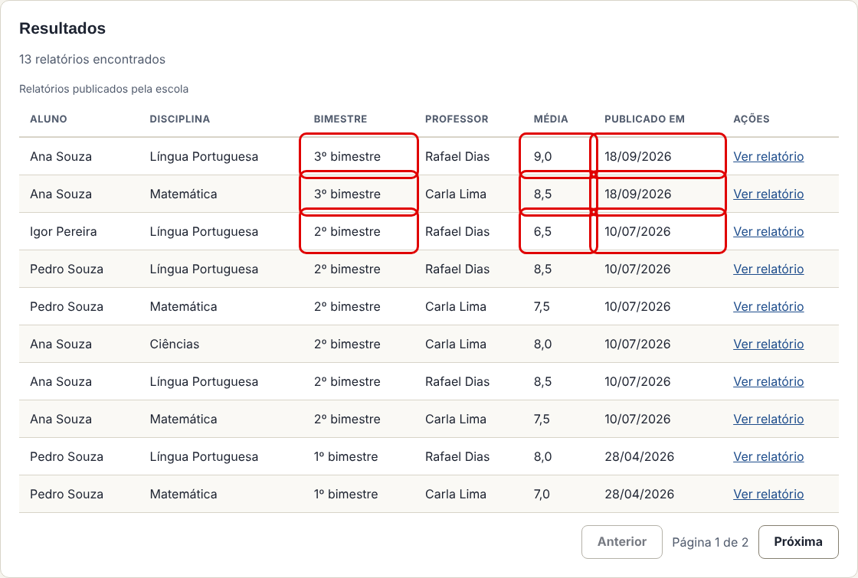
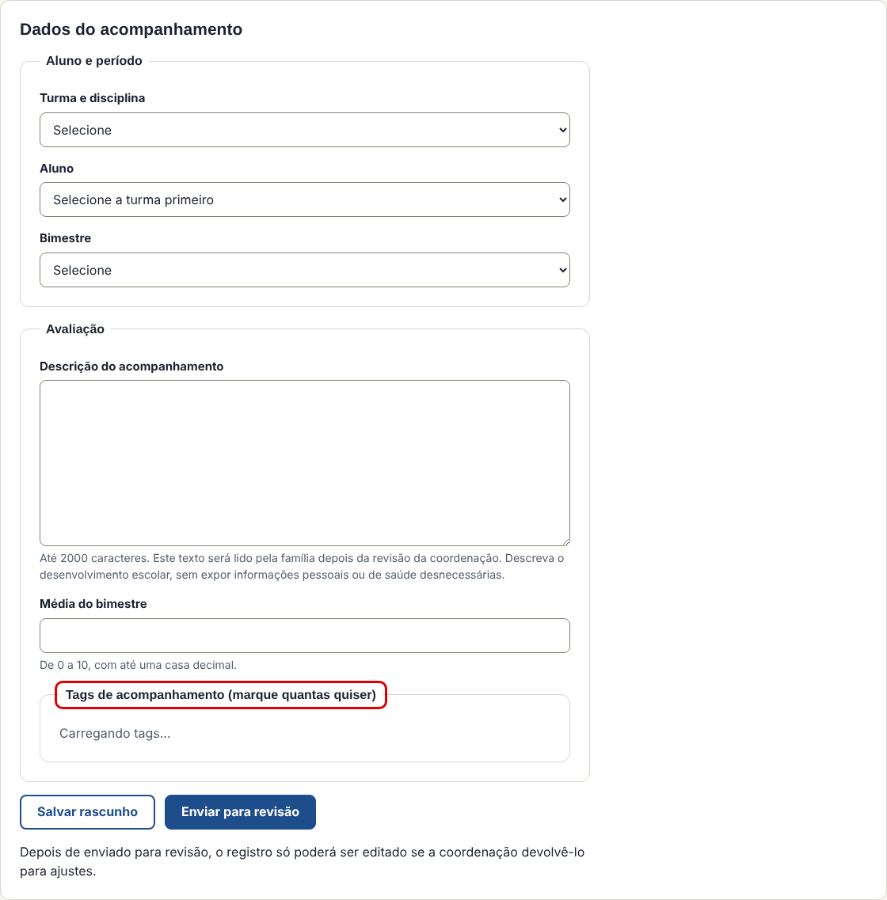

3. Liberdade e controle do usuário
Ponto positivo: O usuário tem várias saídas: o botão "Sair" fica sempre visível, a trilha de navegação (Início › Relatórios) permite voltar um nível, há o botão "Limpar filtros" e links como "Voltar para os relatórios". O professor também pode "Salvar rascunho" antes de enviar.
Problema: Na tela de revisão do administrador, "Cancelar este acompanhamento" é só uma opção na lista, ao lado de "Publicar". Não existe uma confirmação do tipo "Tem certeza?" nem uma forma de desfazer. Um clique errado pode cancelar o trabalho do professor.
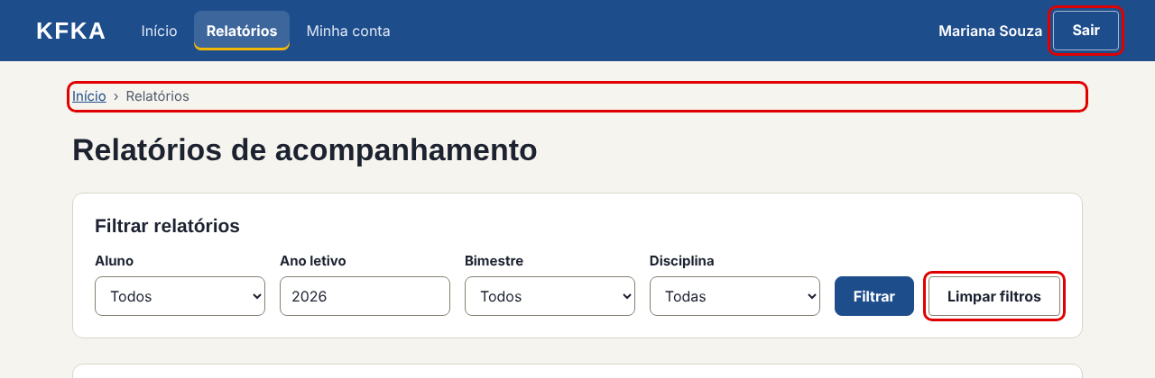

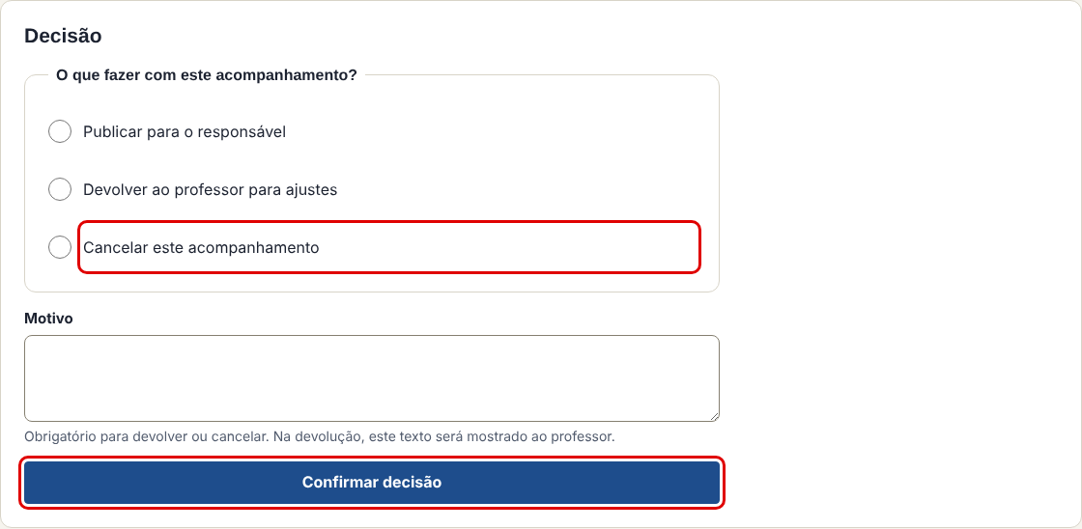

4. Padrões e consistência
Ponto positivo: Os três perfis seguem o mesmo padrão: o mesmo cabeçalho azul com menu, nome do usuário e botão Sair, os mesmos cartões, botões e tabelas. Quem aprende a usar uma tela já sabe usar as outras.
Problema: A mesma tela tem três nomes: "Novo acompanhamento" no menu, "Acompanhamento" na trilha de navegação e "Registrar acompanhamento" no título. A regra de senha também muda de um perfil para outro: responsável e professor precisam de 8 caracteres, e o administrador de 12 com símbolo.
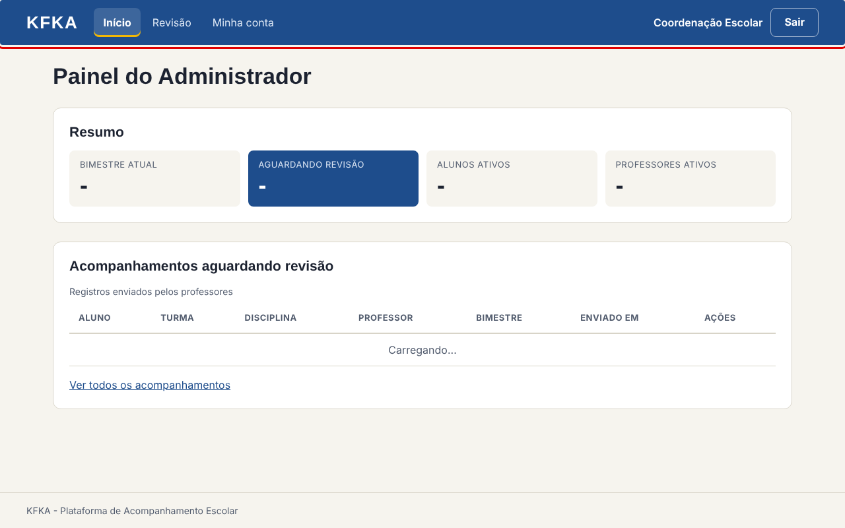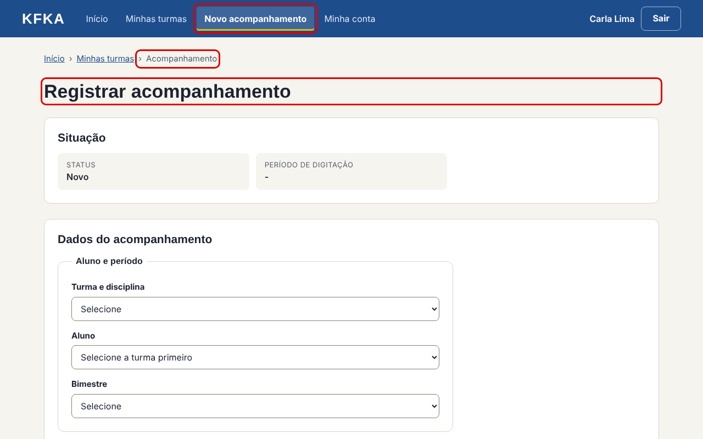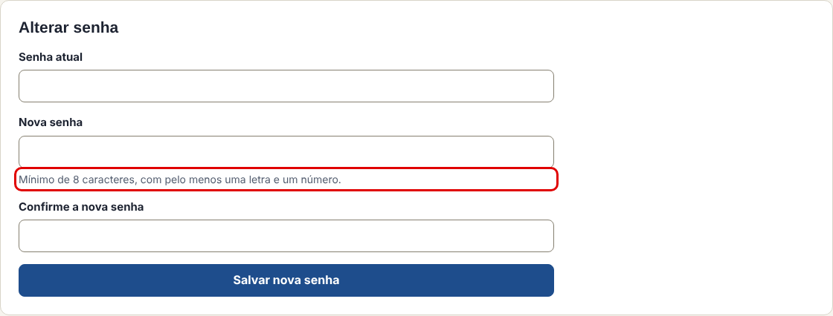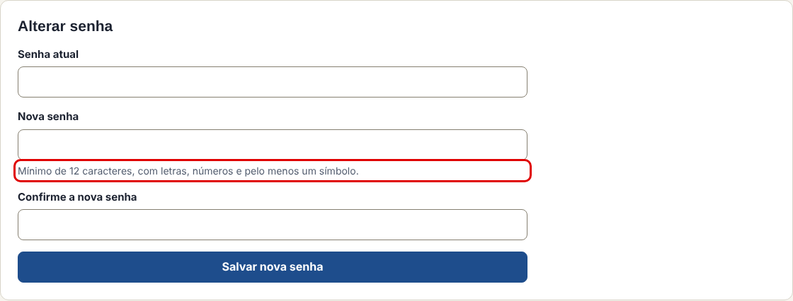

5. Prevenção de erros
Ponto positivo: O login confere os campos antes de enviar e mostra o erro embaixo de cada um. Os formulários explicam as regras antes de o usuário errar ("De 0 a 10, com até uma casa decimal", "Até 2000 caracteres"). O campo Aluno só libera depois de escolher a turma, e um aviso diz que, depois de enviado, o registro não pode mais ser editado.
Problema: Os formulários que ainda não têm JavaScript aceitam qualquer coisa. Clicando em "Enviar para revisão" com tudo vazio, a página só recarrega, sem nenhum erro, e os dados vão para a barra de endereço.
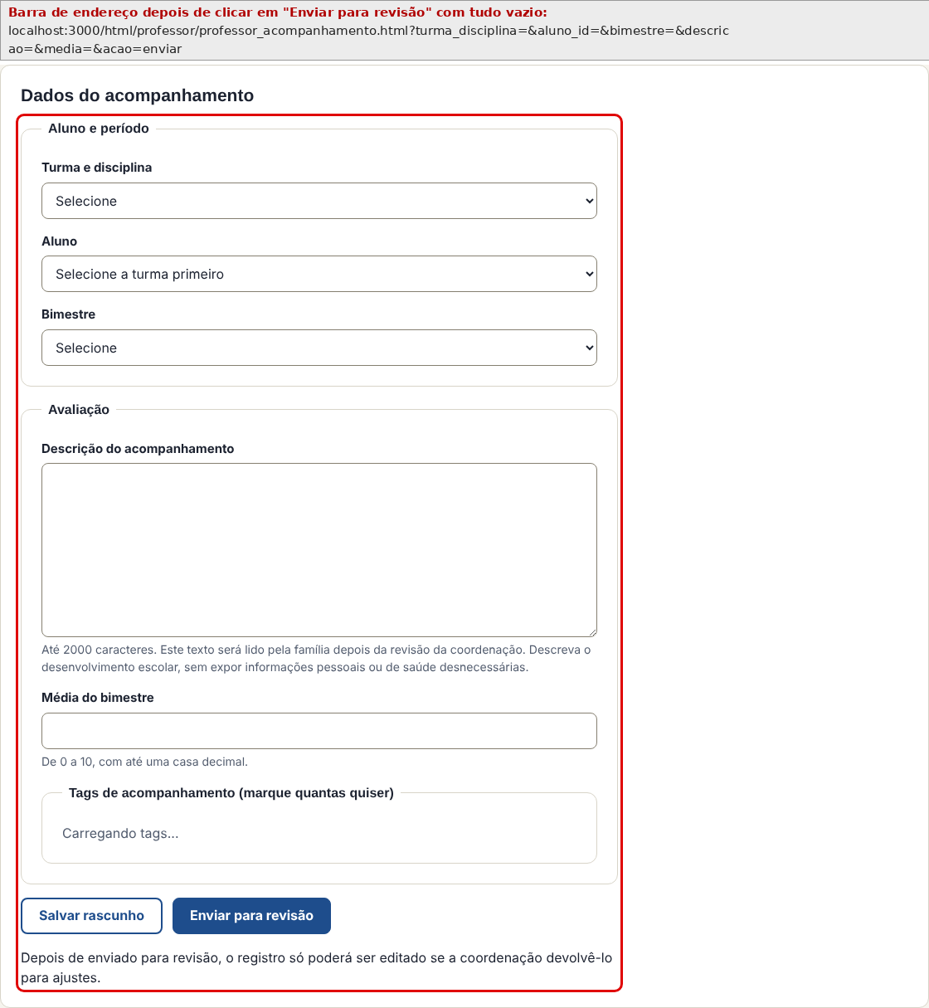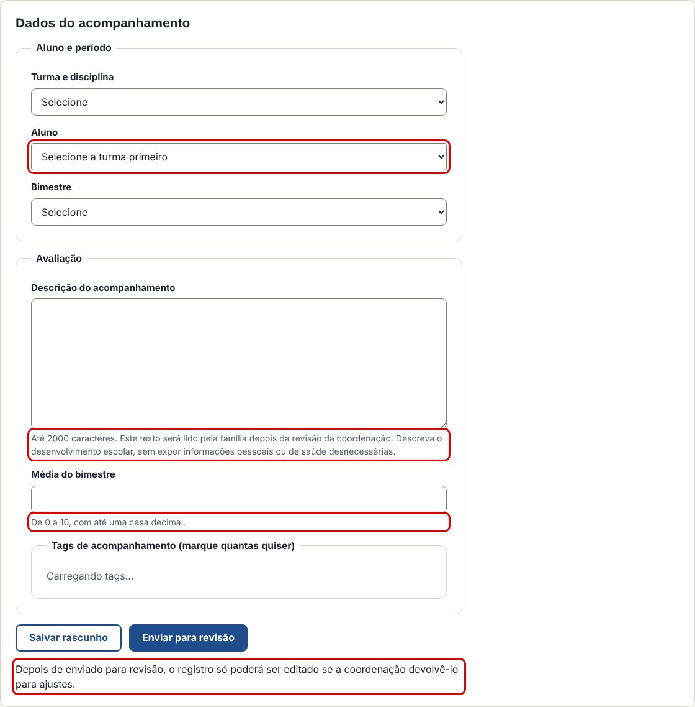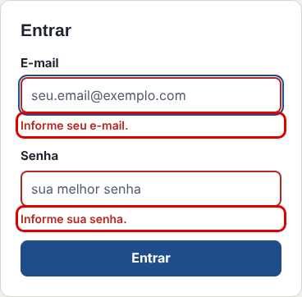

6. Reconhecimento em vez de memorização
Ponto positivo: O usuário escolhe em vez de lembrar. Os filtros usam listas (aluno, bimestre, disciplina), então ninguém precisa decorar nomes ou códigos. O menu mostra em que tela o usuário está e o nome dele aparece no cabeçalho.
Não foi encontrado problema relevante nesta heurística.
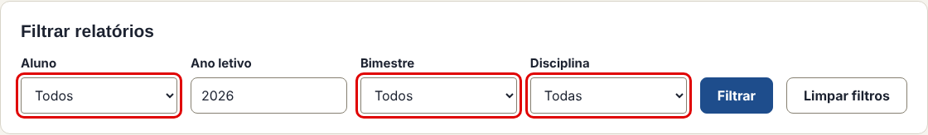

7. Flexibilidade e eficiência de uso
Ponto positivo: O site funciona no celular: o menu e os campos se reorganizam em uma coluna. Os filtros atualizam a tabela sem recarregar a página, a tecla Enter envia o login e a lista é paginada para continuar rápida mesmo com muitos relatórios.
Problema: No celular, a tabela de relatórios fica cortada. As colunas Professor, Média, Data e o link "Ver relatório" ficam escondidos à direita, e nada indica que dá para arrastar para o lado.
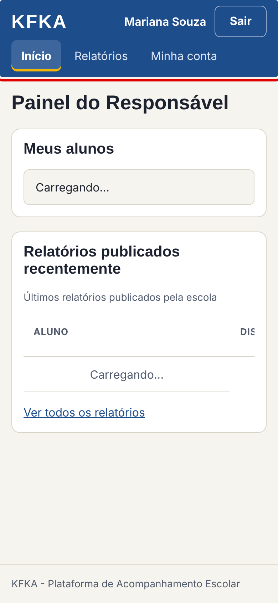
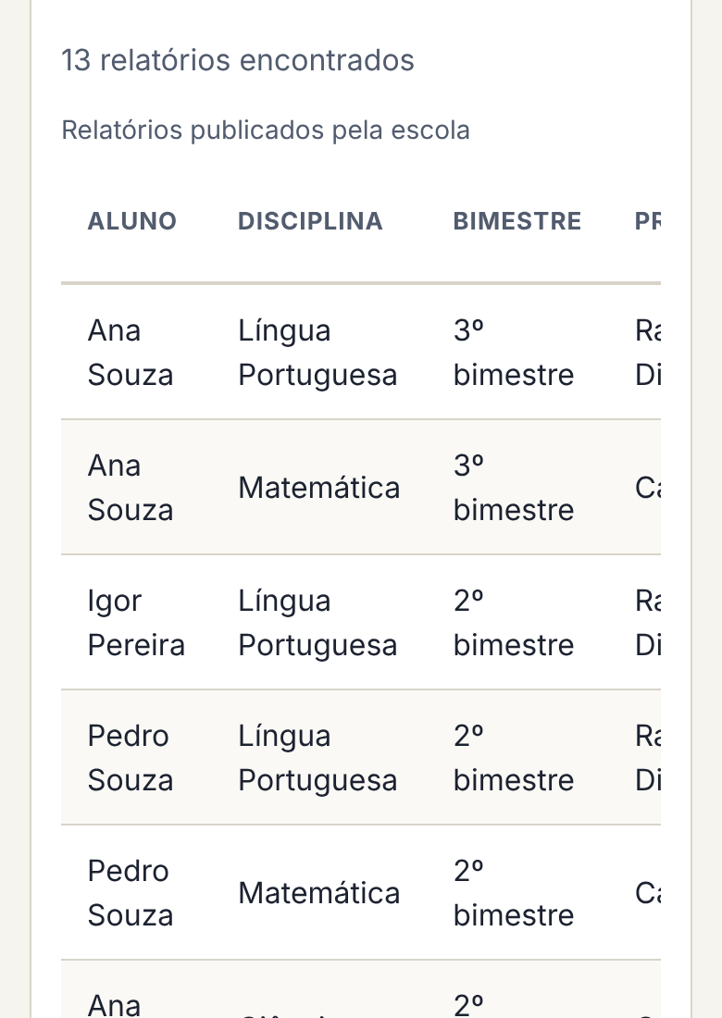

8. Estética e design minimalista
Ponto positivo: O visual é limpo e organizado: poucas cores, cartões brancos sobre fundo claro, títulos bem marcados e só as informações necessárias em cada tela. O login tem apenas o essencial.
Problema: A tela de detalhe do relatório mostra vários campos vazios ("-") e títulos sem conteúdo ("Descrição do acompanhamento", "Pontos observados"). Isso polui a tela e passa a impressão de que algo está errado.
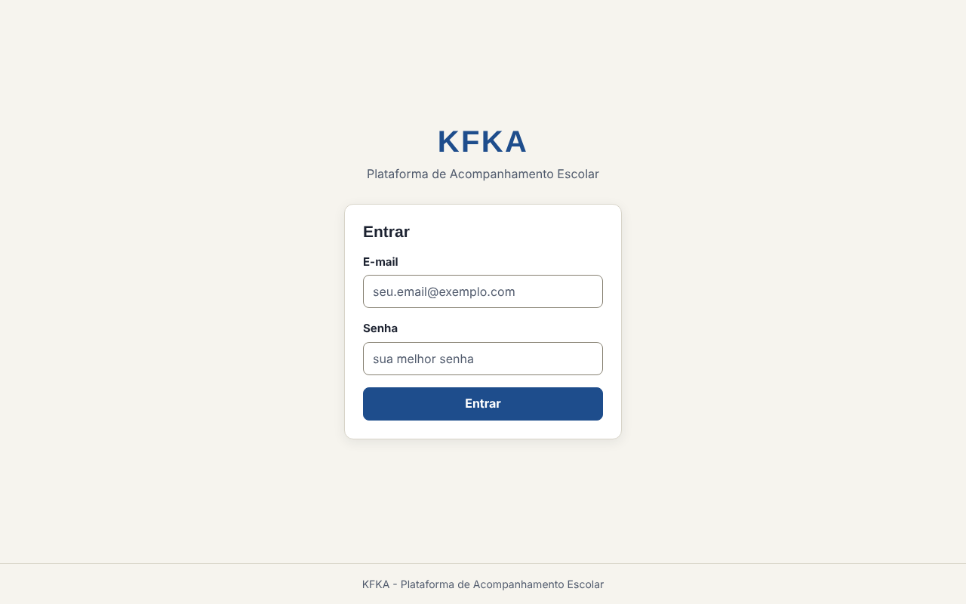
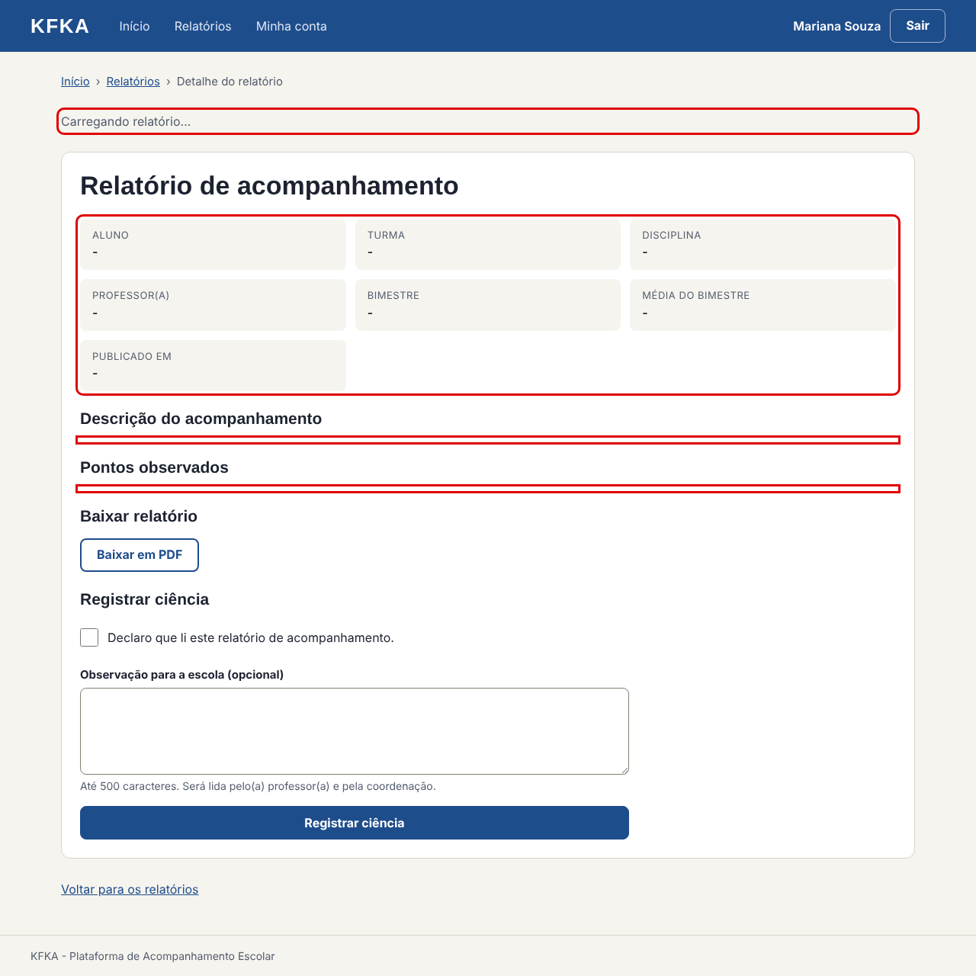

9. Ajudar o usuário a reconhecer, diagnosticar e recuperar-se de erros
Ponto positivo: As mensagens de erro que existem são boas: são escritas em linguagem simples, explicam o que aconteceu e indicam o que fazer ("E-mail ou senha inválidos.", "Não foi possível carregar os relatórios. Tente novamente."). A página 404 explica o erro e oferece um link de volta.
Problema: Ao clicar em "Salvar nova senha", nada acontece: não aparece mensagem de sucesso nem de erro, e as senhas ficam escritas na barra de endereço. Quando um usuário logado abre uma página de outro perfil, ele é jogado para o login sem explicação. A mensagem "Nenhum relatório encontrado" também não sugere limpar os filtros.
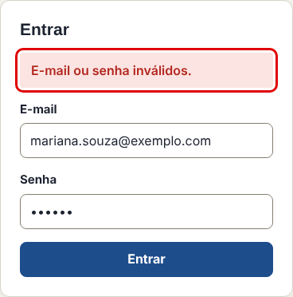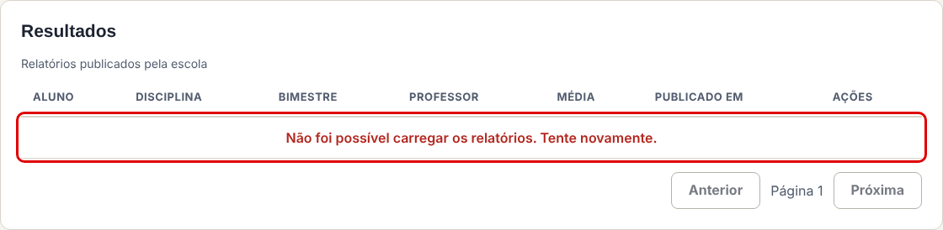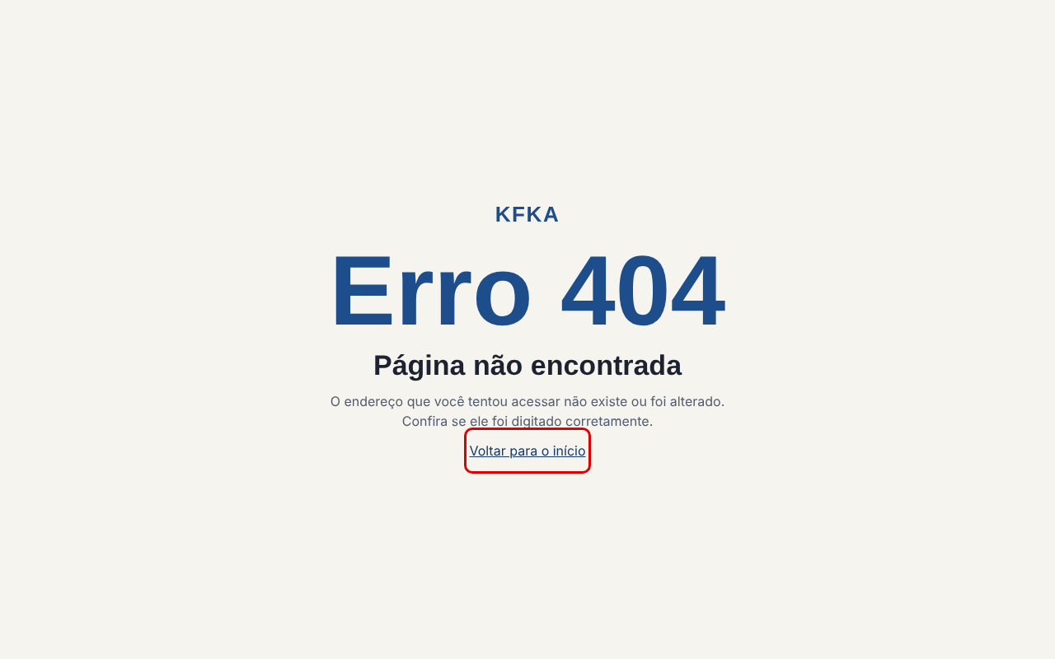

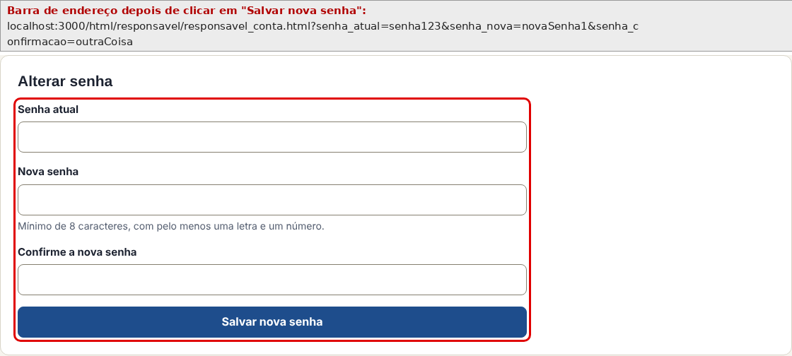
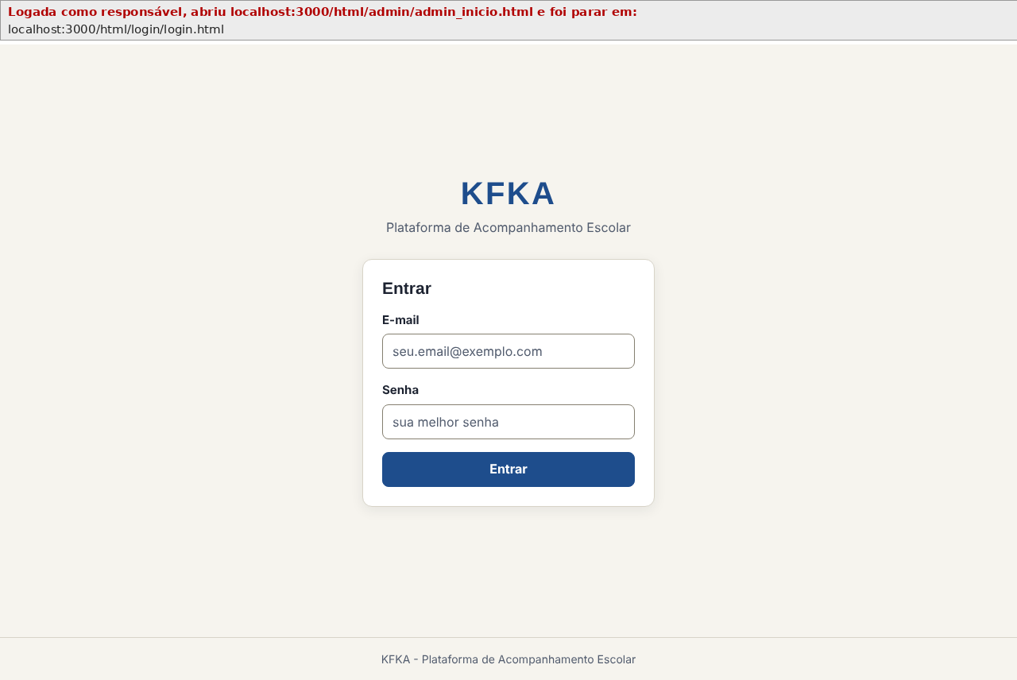

10. Ajuda e documentação
Ponto positivo: Há ajuda no lugar certo: textos curtos embaixo dos campos explicam as regras, a tela "Minha conta" diz a quem pedir correção de dados e explica, em linguagem simples, quais dados são guardados e por quê (LGPD).
Problema: Não existe opção de "Esqueci minha senha" no login, nem página de ajuda ou guia de primeiro acesso. Um pai que esquece a senha não tem nenhuma orientação na tela.
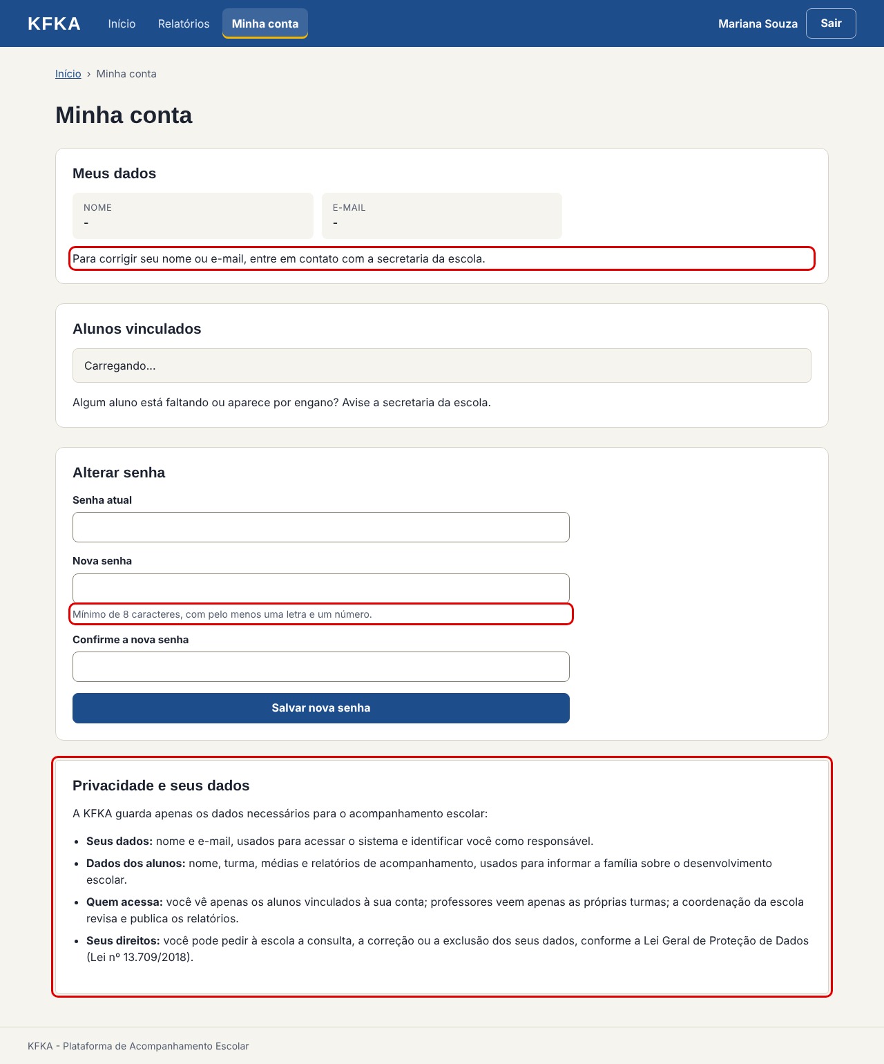
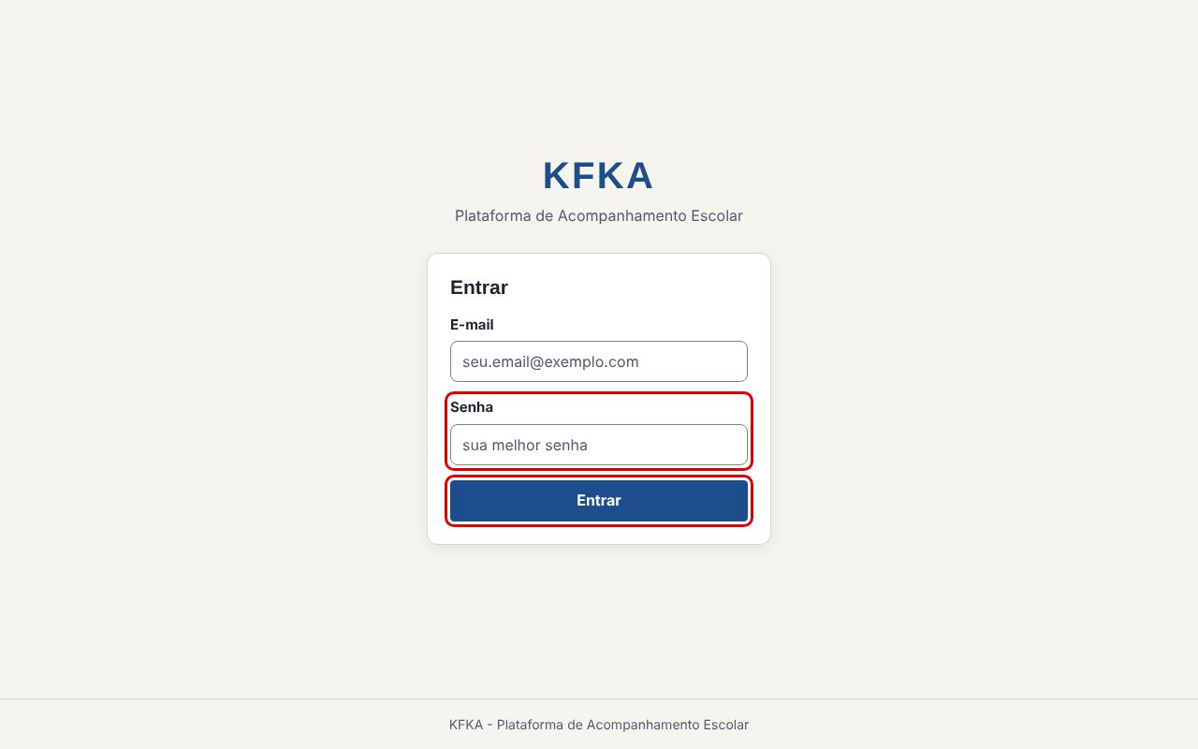

Resumo das severidades
Heurística | Severidade
1. Visibilidade do status do sistema | Problema grave
2. Relação entre o sistema e o mundo real | Problema estético
3. Liberdade e controle do usuário | Problema pequeno
4. Padrões e consistência | Problema pequeno
5. Prevenção de erros | Problema grave
6. Reconhecimento em vez de memorização | Não é problema
7. Flexibilidade e eficiência de uso | Problema pequeno
8. Estética e design minimalista | Problema estético
9. Ajudar o usuário a reconhecer, diagnosticar e recuperar-se de erros | Problema grave
10. Ajuda e documentação | Problema pequeno

